https://doi.org/10.23913/ride.v16i32.2888
Artículos científicos
Ciencia para todos: Diseño y validación de un dispositivo de bajo costo y código abierto para estudiar la caída libre

Science for all: Design and validation of a low-cost, open-source device to study free fall
Ciência para todos: Projeto e validação de um dispositivo de baixo custo e código aberto para estudar a queda livre

Daniel Humberto Solís Recéndez
Instituto Politécnico Nacional, Unidad Profesional Interdisciplinaria de Ingeniería Campus Zacatecas, México
dsolis@ipn.mx
https://orcid.org/0000-0002-2717-2983

Leonardo Ortiz Macias
Instituto Politécnico Nacional, Unidad Profesional Interdisciplinaria de Ingeniería Campus Zacatecas, México
leortmaci@gmail.com
https://orcid.org/0009-0006-0260-5064

Daniel Israel Alaniz Hernández
Instituto Politécnico Nacional, Unidad Profesional Interdisciplinaria de Ingeniería Campus Zacatecas, México
dalanizh@ipn.mx
https://orcid.org/0000-0002-3070-5402

Resumen
La enseñanza de la física requiere herramientas experimentales asequibles. Frente al alto costo de los dispositivos comerciales, este estudio propone y valida un dispositivo didáctico de alta precisión basado en impresión 3D y plataforma Arduino para medir la aceleración de la gravedad. El sistema controla la caída de un balín metálico desde un electroimán hasta una base con sensor piezoeléctrico. Se construyeron cinco unidades con 80 mediciones por dispositivo (10 por ocho alturas entre 20 cm y 90 cm). Se realizaron estudios de repetibilidad y reproducibilidad. Los dispositivos resultaron estadísticamente equivalentes con errores porcentuales inferiores al 0.42% respecto al valor teórico local y coeficientes de determinación de 1.00. La exactitud supera la de modelos similares en la literatura. El costo de fabricación fue de una tercera parte del equipo comercial más barato del mercado. Se concluye que el dispositivo es una herramienta accesible y precisa, cuyo diseño modular además permite integrar nuevos experimentos. La liberación del diseño bajo licencia Creative Commons democratiza el acceso a equipamiento científico de calidad.
Palabras clave: Arduino, enseñanza de la física, equidad educativa, impresión 3D, objetivos de desarrollo sostenible, repetibilidad y reproducibilidad

Abstract
The teaching of physics requires affordable experimental tools. Faced with the high cost of commercial devices, this study proposes and validates a high-precision didactic device based on 3D printing and the Arduino platform to measure the acceleration of gravity. The system controls the fall of a metal ball from an electromagnet to a base with a piezoelectric sensor. Five units were built with 80 measurements per device (10 for each of the eight heights between 20 cm and 90 cm). Repeatability and reproducibility studies were conducted. The devices were found to be statistically equivalent with percentage errors below 0.42% with respect to the local theoretical value and coefficients of determination of 1.00. The accuracy surpasses that of similar models in the literature. The manufacturing cost was one-third of the cheapest commercial equipment on the market. It is concluded that the device is an accessible and precise tool, whose modular design also allows for the integration of new experiments. Releasing the design under a Creative Commons license democratizes access to quality scientific equipment.
Keywords: Arduino, physics education, educational equity, 3D printing, sustainable development goals, repeatability and reproducibility

Resumo
O ensino de física requer ferramentas experimentais acessíveis. Diante do alto custo dos dispositivos comerciais, este estudo propõe e valida um dispositivo didático de alta precisão baseado em impressão 3D e na plataforma Arduino para medir a aceleração da gravidade. O sistema controla a queda de uma esfera de metal de um eletroímã para uma base com um sensor piezoelétrico. Foram construídas cinco unidades, com 80 medições por dispositivo (10 para cada uma das oito alturas entre 20 cm e 90 cm). Foram realizados estudos de repetibilidade e reprodutibilidade. Os dispositivos mostraram-se estatisticamente equivalentes, com erros percentuais inferiores a 0,42% em relação ao valor teórico local e coeficientes de determinação de 1,00. A precisão supera a de modelos similares na literatura. O custo de fabricação foi um terço do equipamento comercial mais barato do mercado. Conclui-se que o dispositivo é uma ferramenta acessível e precisa, cujo design modular também permite a integração de novos experimentos. A liberação do design sob uma licença Creative Commons democratiza o acesso a equipamentos científicos de qualidade.
Palavras-chave: Arduino, ensino de física, equidade educacional, impressão 3D, objetivos de desenvolvimento sustentável, repetibilidade e reprodutibilidade.
Fecha Recepción: Octubre 2025 Fecha Aceptación: Marzo 2026

Introducción
La experimentación promueve un aprendizaje activo y significativo (Di Bella-Nava et al., 2019), ya que interactuar directamente con fenómenos físicos permite una comprensión más profunda que un enfoque teórico (Solis et al., 2021). Este enfoque experimental es especialmente relevante para el desarrollo de habilidades críticas en futuros científicos e ingenieros, tanto en el ámbito académico como profesional. En este contexto, el estudio de la caída libre es fundamental, ya que proporciona una base sólida para entender los principios básicos de la mecánica clásica. Este fenómeno, aunque aparentemente sencillo, tiene implicaciones profundas para el análisis de una amplia gama de fenómenos físicos cotidianos y complejos.
En muchos entornos educativos, el acceso a equipos especializados sigue siendo limitado debido al elevado costo de tecnologías como cronómetros digitales de alta precisión, fotopuertas o sistemas avanzados de adquisición de datos cinemáticos.
Esta investigación fue guiada por el Objetivo 4 de Desarrollo Sostenible, que busca garantizar una educación inclusiva, equitativa y de calidad (ONU, 2025). El presente trabajo propone el diseño y la construcción de un dispositivo didáctico modular, accesible y de código abierto, basado en Arduino e impresión 3D. Este dispositivo permite medir la aceleración de la gravedad mediante la detección precisa del tiempo de caída libre de un objeto.
El diseño del dispositivo ofrece una solución sencilla que facilita la experimentación científica en el aula, permitiendo explorar conceptos fundamentales como el movimiento rectilíneo uniformemente acelerado y calcular la aceleración de la gravedad local. El dispositivo emplea un balín metálico como objeto de prueba, el cual es sostenido por un electroimán controlado por un botón. Al ser liberado, el balín inicia su caída libre, la cual es controlada por una tarjeta de programación compatible con Arduino UNO que activa un temporizador. El tiempo de caída se registra hasta que el balín impacta sobre una plataforma equipada con un sensor piezoeléctrico, momento en el cual se detiene el temporizador. Inicialmente se probó el método de Juvinao Moyano (2018) para detectar la caída mediante un sensor de vibración, pero era muy inestable, requiriendo reiniciar manualmente continuamente.
La interfaz del dispositivo es intuitiva, permitiendo a los estudiantes liberar el balín con solo presionar un botón y ver el tiempo de caída en una pantalla, simplificando el proceso experimental. Este diseño es accesible y adaptable a diferentes necesidades educativas, fomentando la innovación y el aprendizaje práctico. El uso de sensores y actuadores permite obtener mediciones precisas, acercando los experimentos a estándares profesionales.
Este trabajo tiene como meta el desarrollo de un dispositivo para medición de la aceleración de la gravedad de alta precisión y reproducible a un costo accesible para que instituciones educativas de recursos económicos limitados puedan construir sus propios dispositivos de alta calidad a un precio asequible. En consecuencia, en este estudio se busca responder a la pregunta: ¿es posible construir un dispositivo de bajo costo que mida la aceleración de la gravedad con una precisión superior al 1% y cuyos resultados sean repetibles y reproducibles por distintos usuarios?

Revisión de la literatura
Los esfuerzos previos para desarrollar experimentación didáctica económica se han centrado en dos métodos: sensores integrados en teléfonos inteligentes y plataformas electrónicas programables dentro del entorno Arduino.
Los teléfonos inteligentes pueden integrar acelerómetros que permiten medir el tiempo de caída y calcular la aceleración gravitacional. Investigaciones recientes, como las de Marte et al. (2024), Vogt y Kuhn (2012) y Martín-Ramos et al. (2017), han medido la aceleración de la gravedad como 9.27 ± 0.24 m s⁻², 10.0 ± 0.2 m s⁻², 9.86 ± 0.06 m s⁻² (tras calibración), respectivamente. La precisión de estos dispositivos depende de la calidad de los sensores, involucrando un sesgo según la capacidad económica de los estudiantes.
El otro enfoque es el empleo de tarjetas electrónicas. Provasi et al. (2021) utilizaron un lanzador para tiro horizontal y sensores de sonido, pero no calcularon la aceleración directamente, sino que utilizaron su valor teórico para calcular la altura y compararla con la experimental, resultando en un error de 6.38%. Moya-Molina (2020) empleó un sensor ultrasónico para medir la caída de un platillo. El sensor medía la distancia cada cierto tiempo hasta el impacto, obteniendo valores de aceleración entre 9.88 m s⁻² y 10.17 m s⁻², sin especificar el error experimental.
Un método ampliamente utilizado consiste en fijar un balín metálico a un electroimán y liberado mediante programación. Harnsoongnoen et al. (2024) utilizaron el sensor de sonido de un teléfono inteligente para detectar el momento de caída del balín, obtenido como resultado 9.8274 m s⁻². Juvinao Moyano (2018) combinó sensor ultrasónico, el electroimán, y sensor de vibración, pero su enfoque fue únicamente el de involucrar a los alumnos en su construcción, sin reportar resultados experimentales de precisión.
García-Cruz (2016) presentó un modelo con electroimán y sensores infrarrojos. No ofreció resultados experimentales, sugiriendo únicamente su uso en el aula. Casaburo (2021) utilizó un sistema similar basado en Arduino con electroimán, empleando un par infrarrojo emisor-receptor. En lugar de variar la altura de caída, este sistema modificaba la posición de los sensores infrarrojos para simular diferentes alturas. Los resultados de este trabajo mostraron una aceleración de 9.76 ± 0.70 m s⁻², sin especificar cómo se calculó el error.
El Hadi et al. (2020), publicado antes que Casaburo (2021), es una versión equivalente mejorada. Empleó 10 sensores fijos de proximidad a lo largo de la trayectoria de caída. El tiempo de caída se midió entre cada par de sensores, lo que permitió obtener varias mediciones durante la misma caída. Este enfoque mejora la precisión al aumentar la cantidad de datos, aunque limita la variabilidad en la altura, reduciendo las posibilidades de modificación. La aceleración se obtuvo a través de regresión cuadrática, cuyo resultado fue de 9.86 m s⁻², aunque no se documentó el error experimental.
El Hadi et al. (2020) y Casaburo (2021) mencionan material suplementario, aunque solo el primero proporciona un enlace, el cual no está disponible, limitando su accesibilidad y dificultando la reproducibilidad. Además, ninguno de los dos documenta el número exacto de mediciones. De los textos, se infiere que Casaburo (2021) utilizó cinco alturas diferentes sin repetición de mediciones, y que El Hadi et al. (2020) midieron tiempos para nueve alturas, sin saber si hubo repeticiones, afectando potencialmente la precisión y confiabilidad de sus resultados.
Torres (2023) presentó un modelo de electroimán y sensor de impacto con variación automática de alturas, así como carga de balines mediante motores a pasos, simplificando la operación, pero reduciendo el involucramiento. Aunque Torres documenta la aceleración local como 9.78 m s⁻², no proporciona la aceleración experimental, solo presenta los tiempos obtenidos en 10 mediciones por altura (cinco alturas entre 40 cm y 120 cm). A partir de sus tiempos documentados, se calculó una aceleración experimental de 9.35 m s⁻².
No se encontraron valores oficiales de precisión de marcas comerciales, pero Bu Sinnah y Muhammed (2022) utilizaron un aparato comercial (no mencionan la marca) por medición de infrarrojos a alturas de 30 cm a 90 cm. Con la media de tres mediciones y regresión lineal sobre el cuadrado del tiempo, obtuvieron 9.55 m s⁻².
Horvat and Jecmenica (2016) presentan un diseño experimental peculiar: evita el uso de electroimanes o sensores infrarrojos, empleando un sistema mecánico basado en un hilo que se rompe para liberar el balín. Sus mediciones no se limitan a variar la altura; también consideran el diámetro del balín, variaciones térmicas, errores de manufactura y resistencia del aire. Son los únicos que calculan la aceleración mediante dos métodos: promedios y ajuste por mínimos cuadrados, obteniendo valores de 9.804 m s⁻² y 9.798 m s⁻², respectivamente. El valor obtenido por promedios, comparado con el valor local calculado como gl=9.8066 m s⁻², arroja un error de 0.03%, una precisión superior a cualquier otro experimento revisado en la literatura. La precisión mejora al no introducir electroimanes, pero uso de un hilo que debe cortarse limita la realización rápida de múltiples mediciones.
El análisis previo identifica varias áreas de oportunidad para mejorar la experimentación didáctica:
- Variación continua de altura: Muchos estudios limitan las mediciones a alturas fijas, restringiendo la posibilidad de explorar diferentes condiciones.
- Métodos alternativos a sensores infrarrojos: Estos presentan limitaciones de precisión debido a la distancia al objeto y la velocidad de paso del balín (Mukhopadhyay et al., 2018) y requieren de la alineación exacta entre objeto y sensor (Casaburo, 2021).
- Análisis estadístico robusto: Es fundamental realizar un análisis más riguroso de las mediciones, con especial énfasis en el cálculo de incertidumbres, para asegurar la fiabilidad de los resultados.
- Accesibilidad y reproducibilidad: Los materiales deben ser asequibles y disponibles. Las instrucciones de construcción y uso deben tener acceso abierto para facilitar la reproducibilidad.
- Mediciones de alta precisión: Se debe demostrar que los dispositivos reproducidos producirán resultados repetibles y de alta precisión.
- Documentación de costos de construcción: Debe proporcionarse una estimación clara de costos, especialmente para instituciones con presupuestos limitados.
- Estudios R&R (Reproducibilidad y Repetibilidad): Es necesario demostrar que las mediciones son consistentes y que los dispositivos pueden ser reproducidos y produzcan nuevamente mediciones consistentes. Esto es algo que ninguno en la literatura realiza.

Marco Teórico
Galileo Galilei demostró que, en ausencia de resistencia del aire, todos los cuerpos caen con la misma aceleración, independientemente de su masa. El uso de cámaras de vacío permite corroborar este fenómeno con precisión. Sin embargo, dados los elevados costos de equipos de vacío, se optó por utilizar un balín metálico, que minimiza los efectos de la resistencia del aire al caer desde alturas pequeñas.
Para calcular la aceleración de la gravedad en un movimiento rectilíneo vertical desde el reposo y, se empleó la fórmula (Serway y Jewett, 2018):
$$\begin{aligned}g\left(h,t\right)= \frac{2h}{t^{2}}\#\left(1\right)\end{aligned}$$
Donde:
- $g$ es la aceleración de la gravedad,
- $h$ es la altura desde la cual cae el cuerpo,
- $t$ es el tiempo de caída.
Libros de texto (por ejemplo, Serway y Jewett, 2018) mencionan un valor teórico de la aceleración de la gravedad de 9.81 m s⁻², lo que lleva a utilizarse este valor en múltiples centros educativos. Sin embargo, este valor no es constante. La aceleración depende la altitud y la latitud del lugar (Shi et al., 2021).
Para calcular la aceleración de la gravedad local, se utiliza la fórmula estándar, la cual considera la latitud y la altitud de un lugar específico. La fórmula es la siguiente (Centro Nacional de Metrología, 2016):
$$\begin{aligned}g_{l} ={ g}_{E}∙\left(1 +{ b}_{1}∙{sen}^{2}\left(ϕ\right) - b_{2} ∙ {sen}^{2}\left(2ϕ\right)\right) \\ - 3.086 × 10^{-6} ∙ H\#\left(2\right)\end{aligned}$$
Donde
$g_{l}$ es la aceleración local de la gravedad
$g_{E}$ es la aceleración de la gravedad en el ecuador, a nivel del mar (9.780318 m s⁻²)
$ϕ$ es la latitud en grados
$H$ es la altitud del lugar en metros
$b_{1}=0.0053024$ y $b_{2}=0.0000058$ son constantes geofísicas
La ciudad mexicana de Zacatecas tiene una altitud de 2423 metros y una latitud de 22.7761 grados (Instituto Nacional de Estadística y Geografía, 2021). El valor calculado de la aceleración local de la gravedad es gl = 9.780583866 m s⁻². La incertidumbre asociada con la fórmula es 0.01% (Centro Nacional de Metrología, 2016), por lo que cinco cifras significativas es la máxima precisión posible y el valor teórico de referencia es gl = 9.7806 m s⁻².

Materiales y Métodos
Dispositivo
El dispositivo incorpora las características más útiles de los prototipos descritos en la literatura, utilizando una tarjeta de adquisición de datos genérica compatible con Arduino UNO con cristal de cuarzo de 12 MHz y un electroimán modelo ZYE-P25/20 de 12 VDC a 0.33 A. Se emplea un balín metálico como objeto de prueba y su tiempo de caída se mide con un sensor piezoeléctrico que detecta el impacto del balín en la base.

El diseño mecánico (Fig. 1a) de elevación y descenso del electroimán utiliza dos barras metálicas lisas como guías soporte y un tornillo sin fin de impresora 3D. Una manivela y un husillo permiten al electroimán ascender y descender conforme se requiera. Las guías están fijadas a una placa rectangular de 7 mm de grosor, que actúa como contrapeso para estabilizar el mecanismo. La placa es prensada entre una base y una tapa que, mediante soportes, mantienen la distancia fija entre los componentes verticales. La caja del electroimán cuenta con una extensión horizontal alineada con su base, permitiendo medir la altura con un flexómetro.

Figura 1. Dispositivo para medición de la aceleración de la gravedad por caída libre. a) Sistema de variación de alturas (izquierda), b) Detalle del módulo del piezoeléctrico montado (centro), c) Caja de procesamiento de datos (derecha)
Fuente. Elaboración propia
El sensor piezoeléctrico se monta en una base (Fig. 1b) con una plataforma móvil que lo protege y promueve mediciones uniformes. Esta plataforma incluye una goma que amortigua el impacto. Un módulo electrónico convierte el pulso piezoeléctrico en una señal digital procesable por la plataforma de desarrollo.
La plataforma que controla el electroimán y el piezoeléctrico se aloja dentro de una caja de procesamiento de datos (Fig. 1c), con botones de activación, puertos de carga de datos y pantalla LCD. En el dispositivo actual, los puertos A y B se utilizan para conectar el electroimán y el piezoeléctrico, mientras que los puertos C y D están libres para futuras extensiones modulares. La figura 2 presenta el esquema electrónico que incluye un microcontrolador programado en Arduino IDE 2.3.6.
Figura 2. Esquema electrónico del dispositivo
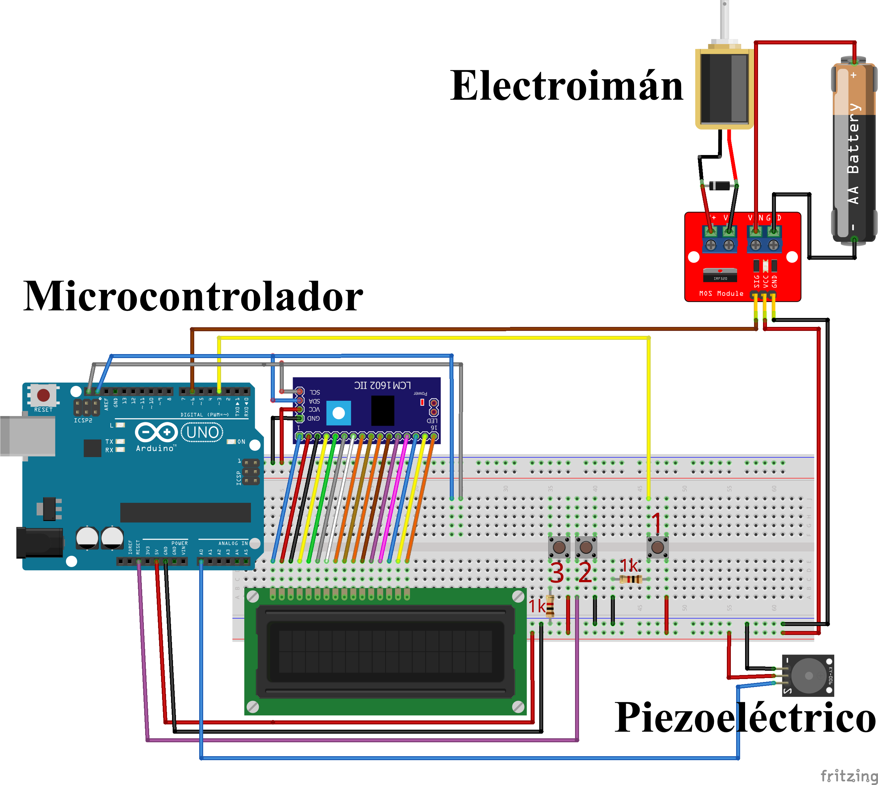
Fuente. Elaboración propia
El costo de construcción dependerá de la accesibilidad local y de los componentes específicos utilizados, pero en este estudio fue de aproximadamente 89 USD: 10 USD en PLA, dos USD en electricidad, 35 USD en material electrónico, eléctrico y baterías, y 42 USD en varillas metálicas. Los dispositivos comerciales oscilaban al momento de reporte entre 293 USD y 797 USD.
El dispositivo diseñado tiene además la ventaja de ser modular, permitiendo la agregación futura de nuevos experimentos. Los cinco dispositivos construidos para este estudio se presentan en la figura 3.

Figura 3. Dispositivos construidos
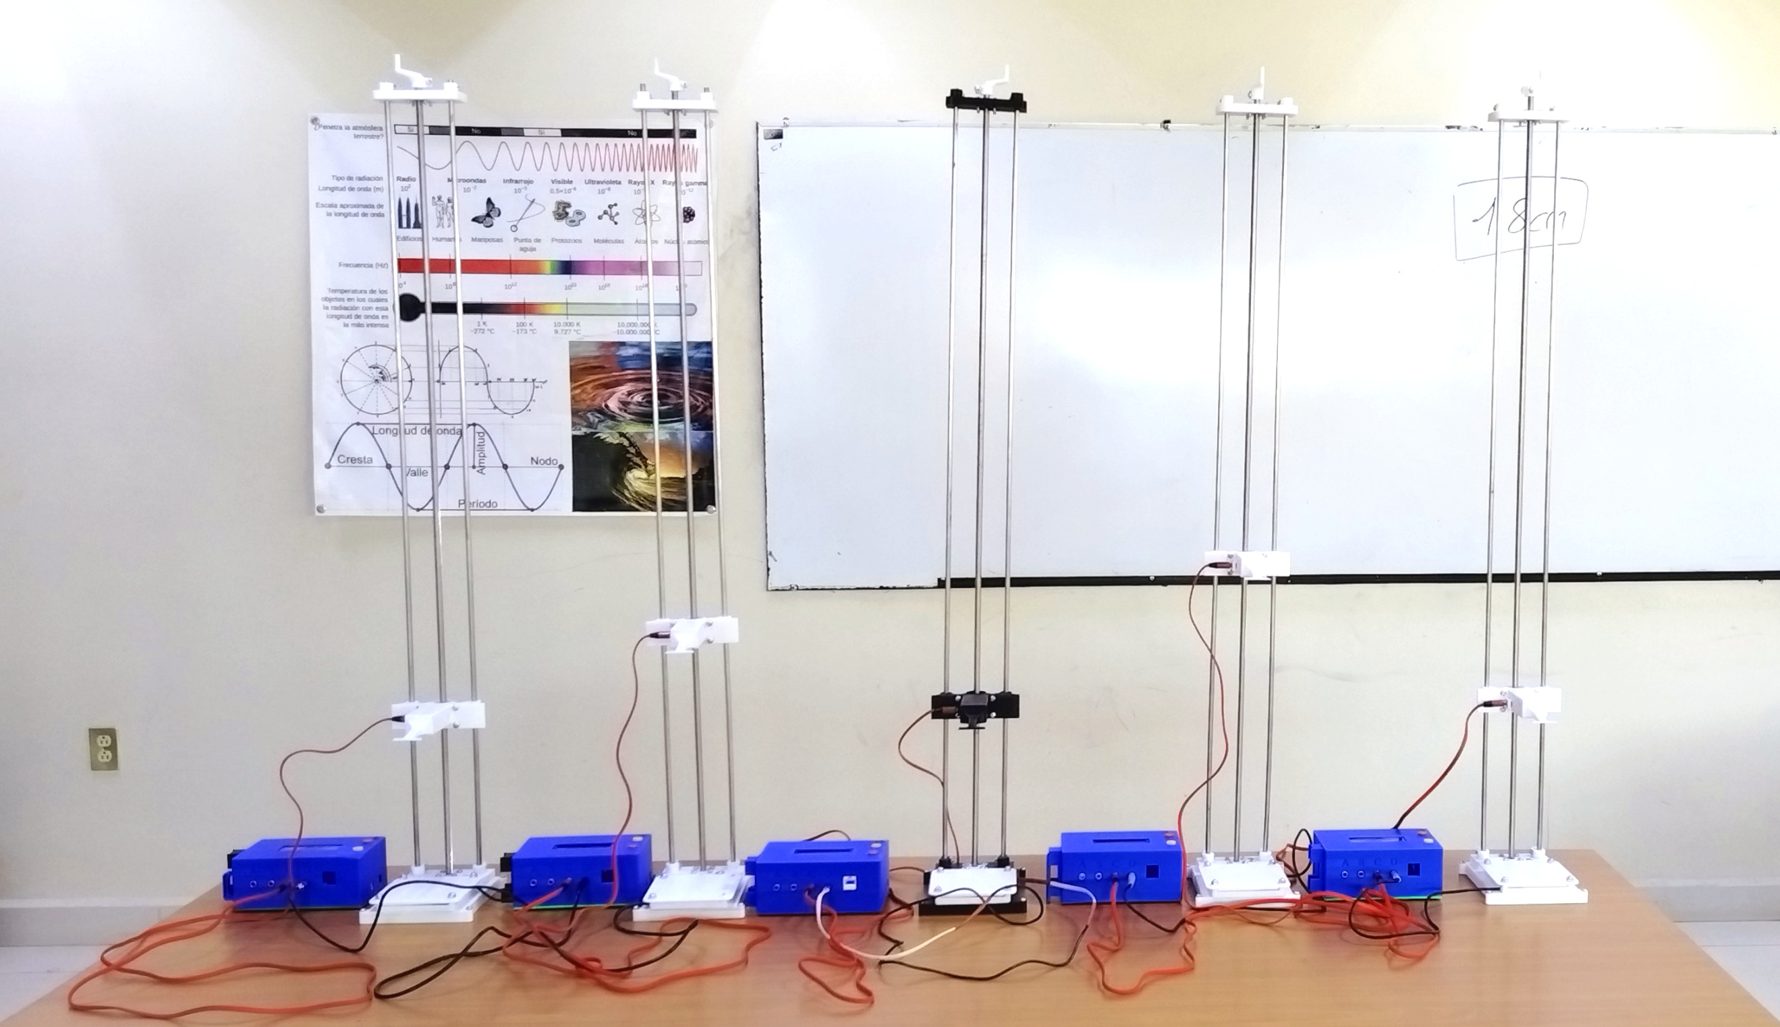
Fuente. Elaboración propia

Calibración
Para calibrar el dispositivo, se realizaron 100 mediciones para cada altura, desde 10 cm hasta 90 cm en incrementos de 10 cm sobre el primer dispositivo construido. Los datos de 10 cm fueron descartados debido a la alta variabilidad causada por ser tiempos demasiado cortos, lo que amplificaba el efecto relativo de los errores.
El autor más experimentado realizó las mediciones. La altura se midió desde la base de la plataforma del piezoeléctrico hasta la superficie del electroimán. Con un vernier digital se midió el diámetro del balín como 1.913 cm, valor que se restó a las alturas medidas.
Los errores en la medición del tiempo incluyen errores instrumentales y retrasos asociados, velocidad de procesamiento de datos, pausas en la programación, tiempo de desmagnetización y distancia de presión del piezoeléctrico.
Un aspecto crítico es el tiempo de desmagnetización, que se debe a un fenómeno llamado histéresis: la conservación de la propiedad magnética después de cesar la estimulación externa (Song et al., 2018).
Casaburo (2021) recomienda consultar la hoja de datos del electroimán o contactar al fabricante. Sin embargo, ninguna hoja de datos incluye esta información y obtener respuesta del fabricante es poco probable.
Para entender mejor la histéresis tenemos la figura 4. H es la intensidad del campo magnético y M es la magnetización. Al inicio, ambos están en cero (O), pero aumentan cuando se enciende el electroimán (curva verde) hasta en un máximo estable. Este es el punto de saturación magnética (A), y ocurre cuando los dominios magnéticos quedan alineados. Si el electroimán se apaga, H baja a cero (curva azul) pero la magnetización no desaparece, sino que mantiene un cierto valor, llamado remanencia (B). Para llevar a M a cero es necesario invertir H hasta el valor coercitivo (C). Si el electroimán se apagara en ese valor, el sistema quedaría reiniciado en O sin remanentes. Sin embargo, controlar esto con la precisión necesaria es extremadamente difícil. De no detenerse H a tiempo, el sistema alcanza un nuevo punto de saturación contrario. Al cambiar la dirección de H, el sistema recorre la curva roja, completando el ciclo de histéresis.
Esperar a que el sistema se desmagnetice por sí solo no es viable, especialmente si se considera que el proceso no es lineal (Song et al., 2018). La alternativa fue buscar experimentalmente un punto de saturación lo suficientemente alto para sostener el balín, pero con una remanencia mínima. Ello depende de múltiples factores, tales como el peso del balín, el modelo del electroimán y el voltaje con que se le alimenta.
Para el balín y electroimán utilizados, se observó mediante una fuente de poder variable que el sistema funcionaba óptimamente entre 3.5 V y 4.5 V. Se fijó el valor en 3.7 V para facilitar su posterior utilización con baterías recargables de este valor.

Figura 4. Curva típica de histéresis
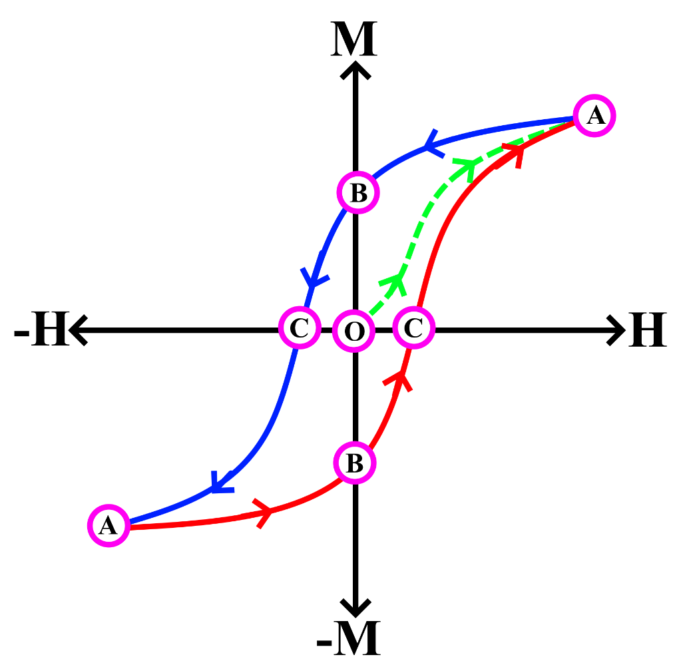
Fuente. Elaboración propia
Para corregir errores sistemáticos, se compararon tiempos teóricos con 800 mediciones de entre 20 cm y 90 cm (100 por altura). Los tiempos presentaron una desviación promedio de 2.160 ms, con desviación estándar de 1.039 ms. Todos los dispositivos fueron calibrados a reportar un tiempo de caída 2.160 ms inferior al medido.
Los 2.160 ms no corresponden a error experimental, sino a un parámetro de corrección sistemática. El error experimental es la desviación estándar de 1.039 ms. El error de longitud se toma como el error instrumental del flexómetro (un mm). Debe reconocerse que existen otros errores de difícil cuantificación, como error de paralaje y error humano.

Cálculos de la aceleración de la gravedad
La aceleración fue calculada utilizando dos métodos: media aritmética y mínimos cuadrados.

Método de las medias
Para calcular la gravedad se calcularon 80 valores experimentales con la ecuación (1). La propagación de errores se realizó conforme a Hidalgo y Medina (2008), resultando:
$$\begin{aligned}δg_{i} = \sqrt{{\left(\frac{4h}{t^{3}}δt \right)}^{2} + {\left(\frac{2}{t^{2}}δh \right)}^{2}}\#\left(3\right)\end{aligned}$$
Donde $δg_{i}$ es el error asociado a cada medición, $δh=1mm$ y $δt=1.039ms$.
La aceleración para cada dispositivo es el promedio de las 80 mediciones. El error estándar en mediciones de caída libre tiende a ser normal (Coluci et al., 2013), por lo que su error estándar asociado estimado (Walpole et al., 2012) es de:
$$\begin{aligned}δg=\frac{\overline{δg_{i}}}{\sqrt{n∙m}} \#\left(4\right)\end{aligned}$$
Donde $δg$ es el error estándar total, $\overline{δg_{i}}$ es el promedio de los errores individuales, n=10 (repeticiones por altura) y m=8 (número de alturas).

Método por regresión cuadrática
A los tiempos promedio se les ajustó por mínimos cuadrados un modelo cuadrático sin término lineal ni independiente ($h\left(t\right)=At^{2}$), lo que corresponde a las condiciones iniciales de reposo.
La propagación de errores en este caso resulta ser
$$\begin{aligned}δg=2\sqrt{{\left(\frac{\sum_{i=1}^{8}{{\overline{t}}_{i}^{2}}}{\sum_{i=1}^{8}{{\overline{t}}_{i}^{4}}}δh \right)}^{2}+{\left(\frac{\left(\sum_{i=1}^{8}{2h_{i}{\overline{t}}_{i}}\right)\left(\sum_{i=1}^{8}{{\overline{t}}_{i}^{4}}\right)-\left(\sum_{i=1}^{8}{{4\overline{t}}_{i}^{3}}\right)\left(\sum_{i=1}^{8}{h_{i}{\overline{t}}_{i}^{2}}\right)}{{\left(\sum_{i=1}^{8}{{\overline{t}}_{i}^{4}}\right)}^{2}}δ\overline{t} \right)}^{2}}\#\left(5\right)\end{aligned}$$
Donde $δg$ es el doble del error asociado a A (debido a que la aceleración es el doble de A), $δ\overline{t}=1.039ms/\sqrt{10}≈0.329ms$ debido a que es el promedio de los errores), y $δ\overline{h}=1mm$ (no aplica fórmula de promedios debido a que la altura sólo se midió una vez por cada conjunto de datos).
El coeficiente de determinación se calculó según la metodología documentada por Walpole et al. (2012).

Estudios de R&R
La literatura sobre dispositivos similares típicamente reporta un solo dispositivo con pocas mediciones, sin garantizar repetibilidad ni reproducibilidad. Para abordar este hueco, se realizaron estudios de repetibilidad y reproducibilidad (R&R).
Además del dispositivo original (D0), se construyeron otros cuatro siguiendo el procedimiento mostrado en los documentos de acceso abierto (ver Disponibilidad de archivos) con la calibración obtenida por D0. Se recomienda realizar un proceso de calibración cuando el dispositivo se reproduzca (ver Limitaciones).
Se realizaron 10 mediciones para cada altura (de 20 cm a 90 cm) en cada uno de los cinco dispositivos. Las de D0 las volvió a realizar el mismo autor que hizo las de calibración. Los otros dos autores realizaron en conjunto las mediciones de los dispositivos D1 y D2. Dado que el dispositivo está pensado para ser utilizado por estudiantes, las mediciones de D3 y D4 fueron realizadas por estudiantes de educación media superior que además colaboraron con la construcción de los soportes metálicos de los dispositivos (ver Agradecimientos).
Para determinar la equivalencia estadística de los dispositivos se realizó un análisis de varianza (ANOVA) de una vía sobre las aceleraciones obtenidas. Se complementó la validez del método mediante las pruebas de Levene y Tukey. Estos análisis se realizaron en R v4.4.2.
La hipótesis nula (H0) es que las medias de g son iguales:
$$\begin{aligned}H_{0}: μ_{0} = μ_{1} ={ μ}_{2} = μ_{3} = μ_{4} \end{aligned}$$
La hipótesis alternativa (Ha) es que al menos un dispositivo tiene media diferente.
El análisis empleó los cálculos individuales de aceleración (fórmula 1).

Resultados
La tabla 1 presenta los resultados redondeados a dos decimales. Los valores de g y sus errores se calcularon utilizando dos métodos: media aritmética y ajuste por mínimos cuadrados.

Tabla 1. Aceleración de la gravedad calculada por método de medias y regresión cuadrática para los cinco dispositivos
 |  | Dispositivo
 |  | D0 | D1 | D2 | D3 | D4
Medias | g (m s⁻²) | 9.78 | 9.77 | 9.77 | 9.78 | 9.74
Medias | E.E. (m s⁻²) | 0.01 | 0.01 | 0.01 | 0.01 | 0.01
Medias | E.P. (%) | 0.01 | 0.06 | 0.15 | 0.02 | 0.42
Medias | D.E. (m s⁻²) | 0.01 | 0.01 | 0.02 | 0.01 | 0.01
Mínimos cuadrados | g (m s⁻²) | 9.78 | 9.77 | 9.76 | 9.78 | 9.74
Mínimos cuadrados | E.E. (m s⁻²) | 0.02 | 0.02 | 0.02 | 0.02 | 0.02
Mínimos cuadrados | E.P. (%) | 0.04 | 0.09 | 0.21 | 0.03 | 0.39
Mínimos cuadrados | R² | 1.00 | 1.00 | 1.00 | 1.00 | 1.00
Fuente. Elaboración propia
Nota. g: Aceleración de la gravedad calculada, E.E.: Error experimental, D.E.: Desviación estándar, E.P.: Error porcentual, R²: Coeficiente de determinación
La figura 5 muestra la aproximación por mínimos cuadrados con datos del D4, que es el que mayor nivel de error tuvo. Las barras de error y el ajuste se muestran en el gráfico.

Figura 5. Ajuste por mínimos cuadrados para D4 con barras de error estándar
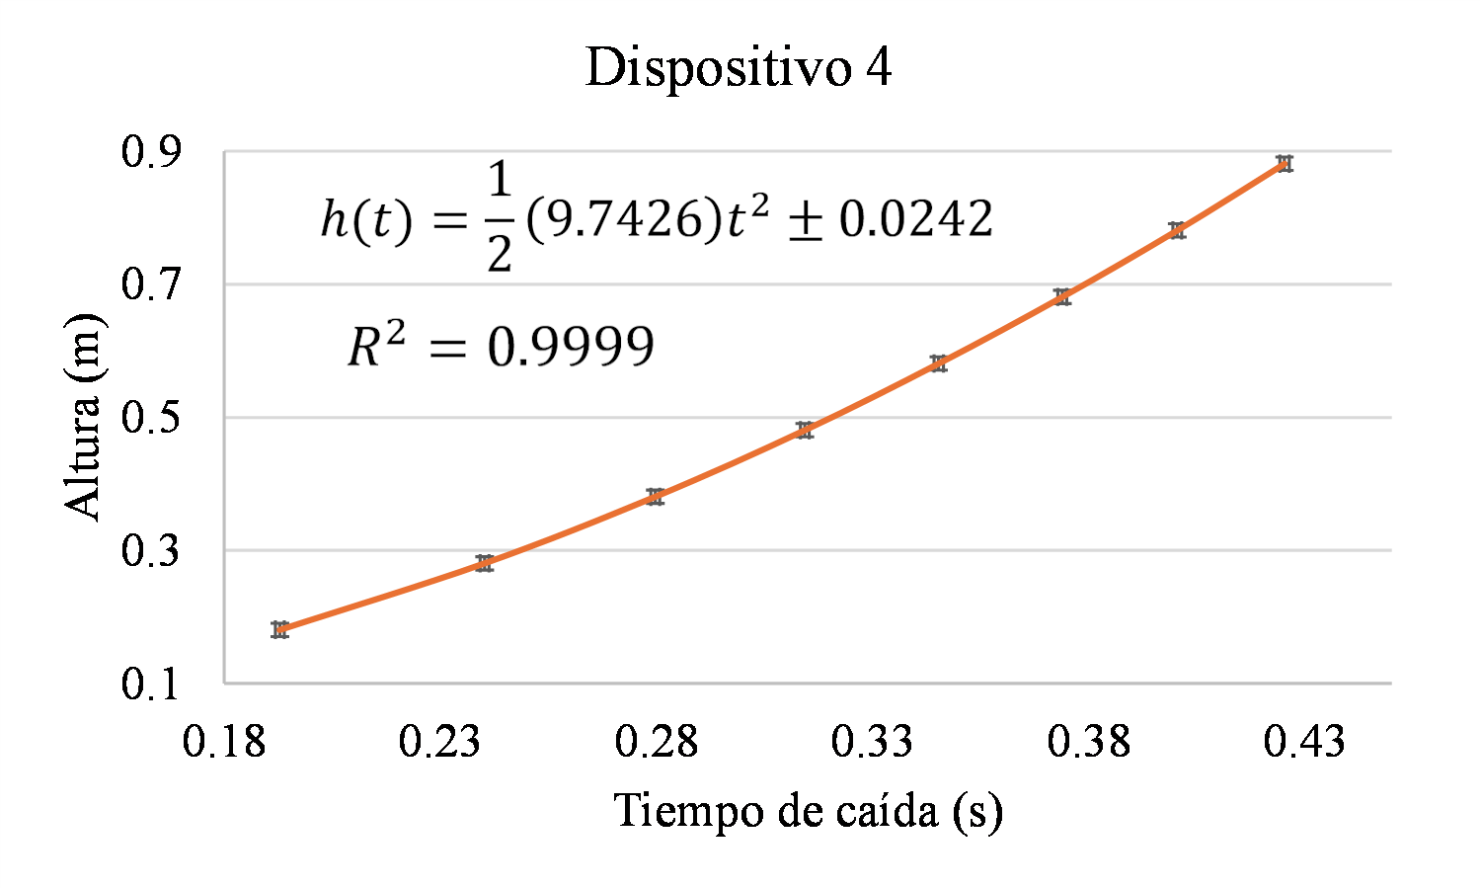
Fuente. Elaboración propia

Discusión
Los valores de aceleración muestran alta consistencia entre los dispositivos, con errores porcentuales muy bajos. En el cálculo por medias, las desviaciones estándar son mínimas, indicando alta precisión. El error experimental es consistente, lo que sugiere un sistema robusto y confiable.
Según Taylor (1997), citado por Marte et al. (2024), y Shigley (1993), citado por Torres (2023), errores por debajo del 1% o 2% son aceptables. La mayor variación entre los cinco dispositivos ocurrió en el D4, con un error porcentual del 0.42%.
El ajuste por mínimos cuadrados arrojó resultados similares, con diferencias entre ambos métodos inferiores a 0.01 m s⁻² y coeficientes de determinación (R²) casi perfectos, lo que sugiere que los errores aleatorios no tienen un impacto significativo.
El análisis de repetibilidad y reproducibilidad (R&R) mediante ANOVA muestra que no existen diferencias estadísticamente significativas entre los dispositivos (F(4,395) = 0.630, p = 0.641), confirmando su equivalencia. La prueba post hoc de Tukey refuerza esta equivalencia (p = 0.588). La prueba ANOVA cumplió la homogeneidad de varianzas (Levene = 2.114, p = 0.078).
Aunque el diseño es reproducible, confiable y accesible, requiere de impresión 3D. Esta tecnología no está universalmente disponible, pero se espera que cada vez sean más comunes en centros educativos, lo que incrementaría el acceso universal a la experimentación que conlleva este diseño.
Las características técnicas de los componentes pueden variar entre marcas y modelos. Por ejemplo, un electroimán pudiera presentar menor histéresis, o la goma elegida para proteger el piezoeléctrico podría resultar más rígida. Por ello, se recomienda repetir la calibración al construir dispositivos o reemplazar componentes. Se aconseja también recargar la batería regularmente.
Por último, los estudiantes que realizaron mediciones fueron capacitados para realizar mediciones de alta precisión. En entornos educativos reales, las variaciones podrían ser más significativas.

Conclusiones
El dispositivo para la medición de la gravedad local es una herramienta didáctica precisa, confiable y asequible. La evaluación reveló que los cinco dispositivos ofrecen alta consistencia y precisión, con un coeficiente de determinación de 1.00 y variaciones menores al 0.42%, superando a la mayoría de la literatura. Un análisis estadístico ANOVA respalda la Repetibilidad y Reproducibilidad (R&R) de los dispositivos, un estudio novedoso no realizado en estudios similares. Los resultados refuerzan la viabilidad de utilización en niveles medio-superior y superior.
Comparado con otros estudios, este proyecto se distingue por la precisión y la escala de mediciones. Se construyeron cinco dispositivos con cientos de mediciones por cinco operadores, manteniendo una coherencia notable. Estas pruebas exhaustivas no se encontraron en estudios previos, otorgando un valor significativo a esta investigación.
El proyecto representa una alternativa efectiva y accesible para la enseñanza de la física. Su costo es considerablemente inferior al de dispositivos comerciales, convirtiéndolo en una solución replicable por otras instituciones. Liberar los archivos como código abierto promueve la transparencia científica y contribuye al Objetivo 4 de Desarrollo Sostenible, fomentando una educación equitativa de calidad. Esto permite a estudiantes de escuelas con recursos limitados construir dispositivos de alta calidad a menor costo, rompiendo barreras socioeconómicas en el acceso al conocimiento científico.

Limitaciones y futuras líneas de Investigación
La principal limitación es técnica y se relaciona con la reproducibilidad. La heterogeneidad de componentes puede afectar al modelo. Dos ejemplos son la tarjeta y el electroimán. La histéresis del electroimán y el peso del balín determinarán el retraso de caída. La velocidad de procesamiento también tiene un efecto, por ejemplo, la tarjeta utilizada fue 12 MHz, mientras que el Arduino UNO original es de 16 MHz. Cada dispositivo reproducido requiere calibración. Es también de mencionar que al modelo liberado se le agregó un espacio para utilizar una batería de 3.7 V que alimente al electroimán. Mantenerla siempre cargada en al menos 3.5 V es vital para lograr mediciones consistentes.
La otra limitación principal es pedagógica. El nivel de precisión reportado requirió de mediciones en extremo cuidadosas. En ambientes escolares los resultados pueden variar significativamente.
El diseño modular promueve líneas de investigación futuras a través de los puertos de expansión C y D que permiten incorporar más experimentos. Futuros trabajos desarrollarán módulos adicionales para otros fenómenos (tiro parabólico y movimiento rectilíneo uniformemente acelerado). Adicionalmente, se explorará la integración de un sistema motorizado para el manejo de alturas predefinidas.

Disponibilidad de archivos
Para promover la equidad educativa en la enseñanza experimental de la física, los archivos de diseño, código fuente e instrucciones de ensamblado y operación están disponibles bajo licencia Creative Commons BY-NC-SA 4.0 en el repositorio Zenodo (https://doi.org/10.5281/zenodo.17369280).

Agradecimientos
Este proyecto fue realizado gracias al apoyo del Instituto Politécnico Nacional a través del Proyecto SIP 20241905 en el marco del Programa Especial de Consolidación de Investigadores de la Secretaría de Investigación y Posgrado. Asimismo, se agradece a los alumnos Ángel Sariel Huerta Vargas y Owen Francisco Villagrana Guardo, quienes apoyaron con la construcción de los soportes y realización de mediciones.
Referencias
Bu Sinnah, Z. A. y Muhammed, S. (2022). Determination of free falling acceleration gravity by using simulations and practical methods. Arab Journal for Scientific Publishing, 6.
Casaburo, F. (2021). Teaching physics by Arduino during COVID-19 pandemic: the free falling body experiment. Physics Education, 56(6). https://doi.org/10.48550/arXiv.2105.03888
Centro Nacional de Metrología. (2016, 22 de febrero). Nuevo patrón de gravimetría en el CENAM. Gobierno de México. https://www.gob.mx/cenam/prensa/nuevo-patron-de-gravimetria-en-el-cenam?idiom=es
Coluci, V. R., Paulino, G., Souza, D. C. d. y Vasconcelos, E. P. (2013). Ilustração de incertezas em medidas utilizando experimentos de queda livre. Revista Brasileira de Ensino de Física, 35. https://doi.org/10.1590/S1806-11172013000200026
Di Bella-Nava, P., Segarra-Alberú, M. y Velázquez-Aguilar, V. M. (2019). Using experimental modules to favour meaningful learning in high school physics. Journal of Physics: Conference Series, 1287(1), 012012. https://doi.org/10.1088/1742-6596/1287/1/012012
El Hadi, M., El Moussaouy, A., Ouariach, A., Essaadaoui, R., Hachmi, A., Laabidi, K., Magrez, H. y Meziani, Y. (2020). Real time free fall investigation for educational purposes using Arduino Uno board. Physics Education, 55(5). https://doi.org/10.1088/1361-6552/aba12f
García-Cruz, W. (2016). Diseño y construcción de un instrumento para el estudio de la caída de los cuerpos: medicion de la aceleracion de la gravedad, por medio de Arduino [Licenciatura en Física, Universidad Pedagógica Nacional]. Repositorio Institucional UPN. http://hdl.handle.net/20.500.12209/2057
Harnsoongnoen, S., Srisai, S., Kongkeaw, P. y Rakdee, T. (2024). Improved Accuracy in Determining the Acceleration Due to Gravity in Free Fall Experiments Using Smartphones and Mechanical Switches. Applied Sciences, 14(6). https://doi.org/10.3390/app14062632
Hidalgo, M. y Medina, J. (2008). Introducción al cálculo de errores y tratamiento de datos. En Laboratorio de física (pp. 1-8). Pearson Prentice Hall.
Horvat, D. y Jecmenica, R. (2016). The free fall experiment. Resonance, 21, 259-275.
Instituto Nacional de Estadística y Geografía. (2021). Aspectos geográficos. Zacatecas. https://www.inegi.org.mx/contenidos/app/areasgeograficas/resumen/resumen_32.pdf
Juvinao Moyano, J. J. (2018). Diseño e implementación de prácticas de laboratorio como estrategia de aprendizaje. Cinemática y dinámica para el área de física de grado décimo [Tesis de maestría, Universidad Nacional de Colombia]. Repositorio Institucional UNAL. https://repositorio.unal.edu.co/items/f85cfd98-d641-464a-a388-6637a2783219
Marte, S. J., Bug-os, M. A. A. C. y Pili, U. B. (2024). Comparative experiment using free fall and projectile motions in determining the acceleration due to gravitational force. Physics Education, 59(4). https://doi.org/10.1088/1361-6552/ad4f40
Martín-Ramos, P., Silva, M. R. y da Silva, P. S. P. (2017). Smartphones in the teaching of Physics Laws: Projectile motion. Revista Iberoamericana de Educación a Distancia, 20(2). https://doi.org/10.5944/ried.20.2.17663
Moya-Molina, A. Á. (2020). Un experimento basado en Arduino para estudiar el movimiento de caída libre en el aula. Revista Española de Física, 34(1), 33-35.
Mukhopadhyay, B., Srirangarajan, S. y Kar, S. (2018). Modeling the analog response of passive infrared sensor. Sensors and Actuators A: Physical, 279. https://doi.org/10.1016/j.sna.2018.05.002
Organización de las Naciones Unidas (2025). Objetivos de desarrollo sostenible: 4 educación de calidad. https://www.un.org/sustainabledevelopment/es/education/
Provasi, P. F., Bogado, S., Pedrini, D., Merino, C. y Bentz, E. (2021). Diseño dispositivo pedagógico para demostración y aplicación del MRUA empleando Arduino. Revista Conexiones, 1(7), 74-80. https://ojs.ucp.edu.ar/index.php/conexiones/article/view/894
Serway, R. A. y Jewett, J. W. (2018). Física para Científicos e Ingenieros (Vol. 1). Cengage Learning.
Shi, X., Wang, X., Zhang, L. y Guo, K. (2021). Influence factors of gravitational acceleration near the earth. Journal of Physics: Conference Series, 1865(2). https://doi.org/10.1088/1742-6596/1865/2/022014
Shigley, J. (1993). Teoría de máquinas y mecanismos. McGraw-Hill.
Solis, D. H., Hutchinson, D. y Longnecker, N. (2021). Formal Learning in Informal Settings—Increased Physics Content Knowledge After a Science Centre Visit. Frontiers in Education, 6(322). https://doi.org/10.3389/feduc.2021.698691
Song, E. Z., Zhao, G. F., Yao, C., Ma, Z. K., Ding, S. L. y Ma, X.-Z. (2018). Study of nonlinear characteristics and model based control for proportional electromagnet. Mathematical Problems in Engineering, 2018(1). https://doi.org/10.1155/2018/2549456
Taylor, J. R. (1997). An introduction to error analysis: The study of uncertainties in physical measurements. University Science Books.
Torres, C. (2023). Diseño y construcción de un equipo para laboratorio de física de movimiento de caída libre operado mediante software. [Tesis de Ingeniería, Universidad Tecnológica de Pereira]. Repositorio Institucional UTP. https://repositorio.utp.edu.co/server/api/core/bitstreams/df7a6684-9cab-4877-9ba9-24da31591c7a/content
Vogt, P. y Kuhn, J. (2012). Analyzing free fall with a smartphone acceleration sensor. The Physics Teacher, 50(3), 182-183. https://doi.org/10.1119/1.3685123
Walpole, R., Myers, R., Myers, S. y Ye, K. (2012). Probabilidad y estadística para ingeniería y ciencias. Pearson.

Rol de Contribución | Autor (es)
Conceptualización | Daniel Israel Alaniz Hernández  (principal)  Daniel Humberto Solís Recéndez  (que apoya)  Leonardo Ortiz Macías  (que apoya)
Metodología | Leonardo Ortiz Macías  (principal)  Daniel Israel Alaniz Hernández  (que apoya)
Software | Leonardo Ortiz Macías  (principal)
Validación | Daniel Israel Alaniz Hernández  (principal)  Daniel Humberto Solís Recéndez  (que apoya)  Leonardo Ortiz Macías  (que apoya)  Alumnos de Nivel Medio Superior  (que apoya)
Análisis Formal | Daniel Humberto Solís Recéndez  (principal)  Daniel Israel Alaniz Hernández  (que apoya)
Investigación | Daniel Israel Alaniz Hernández  (igual)  Leonardo Ortiz Macías  (igual)
Recursos | Daniel Humberto Solís Recéndez  (principal)
Curación de datos | Daniel Israel Alaniz Hernández  (igual)  Daniel Humberto Solís Recéndez  (igual)
Escritura - Preparación del borrador original | Daniel Humberto Solís Recéndez  (principal)
Escritura - Revisión y edición | Daniel Humberto Solís Recéndez  (principal)  Daniel Israel Alaniz Hernández  (que apoya)  Leonardo Ortiz Macías  (que apoya)
Visualización | Leonardo Ortiz Macías  (principal)  Daniel Humberto Solís Recéndez  (que apoya)
Supervisión | Daniel Israel Alaniz Hernández  (principal)  Daniel Humberto Solís Recéndez  (que apoya)
Administración de Proyectos | Daniel Humberto Solís Recéndez  (principal)  Daniel Israel Alaniz Hernández  (que apoya)
Adquisición de fondos | Daniel Humberto Solís Recéndez  (principal)  Daniel Israel Alaniz Hernández  (que apoya)

